LABORATORIO 02

# PROBLEMA 02: CITAS DE PACIENTES

## ENUNCIADO

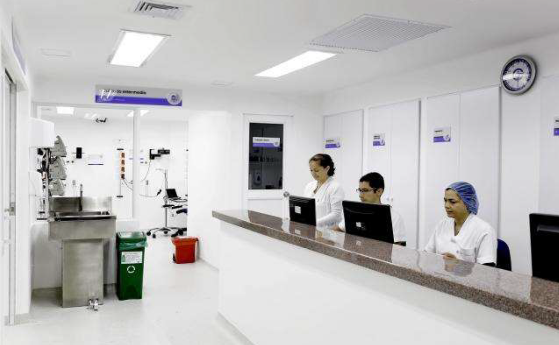

## MAESTROS



## PROGRAMACIÓN DE CITAS



## CITAS



## DIAGRAMA COMPLETO



# PROBLEMA 03: EMPRESA DE TRANSPORTE DE PASAJEROS

## Enunciado

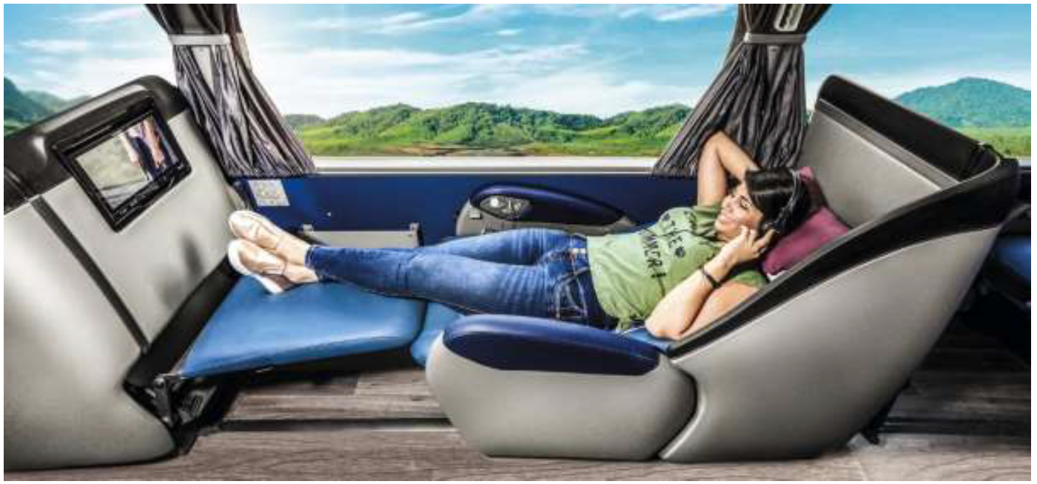

## Maestros



## Programación



## Ventas



## Diagrama Completo

